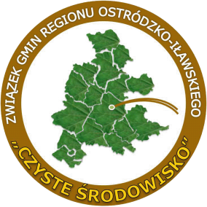
BIURO ZWIĄZKU GMIN REGIONU OSTRÓDZKO-IŁAWSKIEGO „CZYSTE ŚRODOWISKO” W OSTRÓDZIE INFORMUJE O OSIĄGNIĘTYCH POZIOMACH ODZYSKU ZA 2015 ROK
Obowiązek:
a) osiągania poziomów recyklingu i przygotowania do ponownego użycia frakcji: papieru, metali, tworzyw sztucznych i szkła – minimum 16% za 2015 r., zgodnie z tabelą nr 1 w załączniku do rozporządzenia Ministra Środowiska z dnia 29 maja 2012 r. w sprawie poziomów recyklingu, przygotowania do ponownego użycia i odzysku innymi metodami niektórych frakcji odpadów komunalnych (Dz. U. z 2012 r., poz. 645);
W roku 2015 Związek osiągnął poziom 23,48%.

b) osiągania poziomów recyklingu, przygotowania do ponownego użycia i odzysku innymi metodami innych niż niebezpieczne odpadów budowlanych i rozbiórkowych – minimum 40% za 2015 r., zgodnie z tabelą nr 2 w załączniku do rozporządzenia Ministra Środowiska z dnia 29 maja 2012 r. w sprawie poziomów recyklingu, przygotowania do ponownego użycia i odzysku innymi metodami niektórych frakcji odpadów komunalnych (Dz. U. z 2012 r., poz. 645).
W roku 2015 Związek osiągnął poziom 100,0%.

c) ograniczenia masy odpadów komunalnych ulegających biodegradacji przekazywanych do składowania – maksymalnie 50% za 2015 r., zgodnie z tabelą w załączniku do rozporządzenia Ministra Środowiska z dnia 25 maja 2012 r. w sprawie poziomów ograniczenia masy odpadów komunalnych ulegających biodegradacji przekazywanych do składowania oraz sposobu obliczania poziomu ograniczania masy tych odpadów (Dz. U. 2012 r., poz. 676).
W roku 2015 Związek osiągnął poziom 45,93%.

Ostróda, 15.04.2016r.

